2023春模电试题考点回忆

1. 填空题（每空1分，满分20分）
2. 稳压管串联电路，问输出电压
3. 不记得了
4. 有MOS管的电路，问MOS管类型和R_g的作用
5. （失真分析与调整电阻？）



1. 不记得了
2. 类似下题

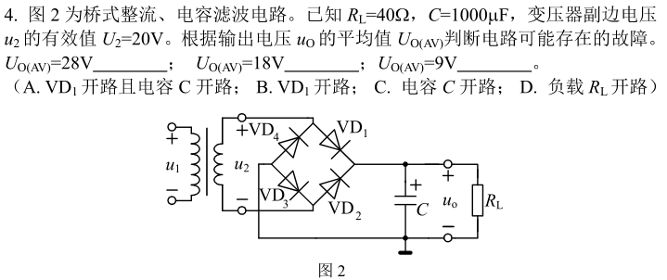

1. OTL（问静态工作点和电容的作用）
2. 有源滤波电路，问名称（压控电压源二阶低通滤波器），为实现品质因数等于某个值，电阻取值满足的条件
3. 给了个电路的混合pi参数等效模型，问下限截止频率。
4. 简答题（每小题6分，满分12分）

1.能否振荡？说明原因。

2.与课件上和往年题类似，接哪几个点，能引入哪种类型负反馈？

类似这两题但图不一样

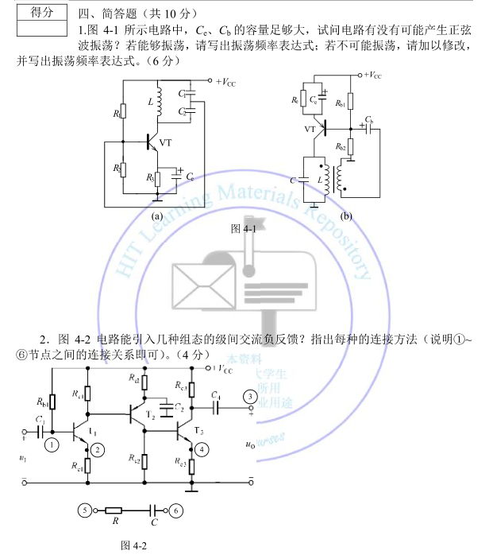



1. 基础知识应用题（每小题10分，满分40分）

1．就是下面这题

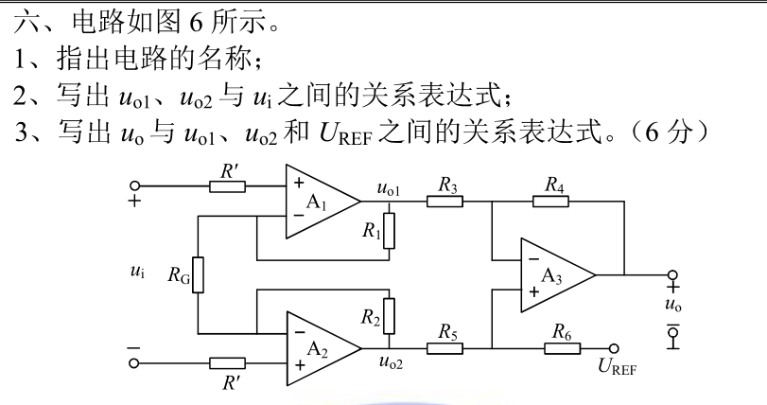

2．电路图与下面这题一样，问的是（1）不记得（2）想调到某个电压时R的取值；（3）输出电压取值范围

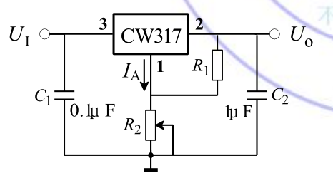

3. 负反馈（含类型判断）、放大倍数（上面有个电阻拉到电源）

4. 给全频带放大倍数表达式，求中频放大倍数、上下限截止频率和画Bode图

1. 综合分析题（每小题14分，满分28分）
2. 三角波+方波发生器
3. 与下题极其类似，基本放大电路题，包含静态工作点计算、h参数等效电路、放大倍数输入输出电阻计算、负反馈情况下的放大倍数、输入输出电阻计算

